**PRACOVNÝ LIST - Prírodné pomery Slovenska**

**1.) Napíš**

a) Najsevernejší bod SR ________________________ b) Najjužnejší bod SR _____________________

c) Najvýchodnejší bod SR _______________________ d) Najzápadnejší bod SR ___________________

**2.) Vymenuj**

a) ***2 sopečné pohoria*** ___________________________ ___________________________

b) ***2 nížiny*** ___________________________ ___________________________

**3.)** Napíš, v akom ***podnebnom pásme leží Slovensko*** ________________________________

**4.)** ***Najmenej zrážok*** na Slovensku majú

a) nížiny b) kotliny c) pohoria

**5.) Doplň:** S rastúcou nadmorskou výškou teplota ______________ a zrážky _________________

**6.)** Vymenuj rieky SR, ktoré ***patria k úmoriu Baltského mora***

___________________________________________________________________________________________________________

**7.) Pod Kráľovou Hoľou NEPRAMENÍ**

a) Ondava b) Hron c) Hornád

**8.) Vytvor správne dvojice**

1. Veľké Hincovo pleso A. priehrada

2. Ružín B. kúpele

3. Dudince C. jazero

4. Slatina D. minerálny prameň

***Dvojice***  1 ________ 2 ________ 3________ 4 ________

**9.) Na miestach s podzemnou vodou rastú lesy**

a) smrekové b) dubové c) lužné

**10.) Posúď pravdivosť tvrdení**

a)Na Slovensku sa nachádza 9 národných parkov . ÁNO - NIE

b)Ohrozené druhy živočíchov sú v Červenom zozname . ÁNO - NIE

c)SR hraničí s Maďarskom, Poľskom, Českom a Rakúskom ÁNO - NIE

d)Najväčšie zásoby podzemných vôd sú na Žitnom ostrove. ÁNO - NIE

e)Na Slovensku sa nachádza 6 vegetačných stupňov ÁNO . NIE

**11.) Doplň správne slepú mapku NÁRODNÝCH PARKOV SR**

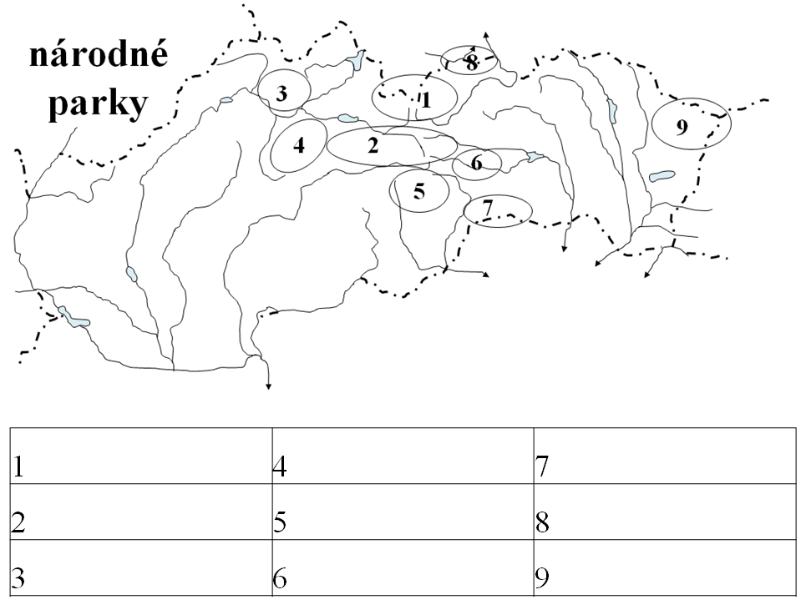

**12.) Vysvetli nasledujúce pojmy**

Podnebie = ______________________________________________________________________

Počasie = ________________________________________________________________________

**13.) Vymenuj aspoň 3 slovenské rieky _______________, _______________, _______________**